- 简答题

简单描述一下箭头函数中的this指向，以及与普通函数中this的区别
普通函数下的this:
- 在普通函数中的this总是代表它的直接调用者，在默认情况下，this指的是window，
- 在严格模式下,没有直接调用者的函数中的this是 undefined使用
- call,apply,bind(ES5新增)绑定的,this指的是 绑定的对象
箭头函数中的this:
- 箭头函数没有自己的this, 它的this是继承而来; 默认指向在定义它时所处的对象(宿主对象),
- 而不是执行时的对象, 定义它的时候,可能环境是window,也有可能是其他的。

React 中 key 的作用是什么？写出标签中怎么定义key值
key是react用来追踪哪些列表的元素被修改，被添加或者是被删除的辅助标示。在开发过程中我们需要保证某个元素的key在其同级元素中具有唯一性。

写出react的生命周期，以及执行顺序，在每阶段适合做哪些事情
第一步：初始化阶段，即（ constructor() ），继承了基类，才会有render() 方法，生命周期才能使用。【这也是为什么函数组件不能使用这些方法的原因！！】；super()，用来调用基类的构造方法，将父组件的props注入子组件【props只读，不可变；state可变】
第二步：挂载阶段，componentWillMount()挂载前，调用一次，这里调用this.state不会引起组件重新渲染【这里的内容可以提到constructor中，所以很少使用】；render()根据props和state，render一个UI，不负责实际渲染，之后由React自身根据此元素去渲染出DOM。render是纯函数，不能在里面执行this.setState()，会有改变组件状态的副作用！；componentDidMount()：组件挂载到DOM后调用，方法会在组件已经被渲染到 DOM 中后运行，只会调用一次！
第三步：组件更新阶段，【⚠️setState引起的state更新、父组件重新render引起的props更新，更新后的state、props无论是否有变化都会引起子组件重新更新render！！这里可以用shouldComponentUpdate（）来优化】；
componentWillReceiveProps(nextProps)此方法只调用于props引起的组件更新过程中，参数nextProps是父组件传给当前组件的新props，在此方法中来查明重传的props是否改；将props转化成自己的state【在这里调用this.setState()将不会引起第二次渲染！】因为此方法会判断props是否变化了，若变化了this.setState()将引起state变化，进而引起render变化，此时就没必要在做第二次因重传props引起的render了；
shouldComponentUpdate(nextProps, nextState)返回true继续执行，false阻止组件更新，减少不必要的渲染，优化性能；就算上一个方法执行了this.state更新了state，但在render之前此方法中的this.state依然指向更新之前的！！！，否则就永远是true了；
componentWillUpdate(nextProps, nextState)在render之前执行，进行更新前的操作，比较少用；
render()重新调用
componentDidUpdate(prevProps, prevState)此方法在组件更新后被调用，可以操作组件更新的DOM，prevProps和prevState指组件更新前的props和state；
第四步：卸载阶段：componentWillUnmount()在组件被卸载前调用，可以执行一些清理工作，如清除定时器，清除挂载后手动创建的DOM，避免内存泄漏。

类组件(Class component)和函数式组件(Functional component)之间有何不同？并使用代码描述
函数组件
function Welcome (props) {
return <h1>Welcome {props.name}</h1>
}
ReactDOM.render(<Welcome name='react' />, document.getElementById('root'));

类组件
class Welcome extends React.Component {
render() {
return (
<h1>Welcome { this.props.name }</h1>
);
}
}
ReactDOM.render(<Welcome name='react' />, document.getElementById('root'));
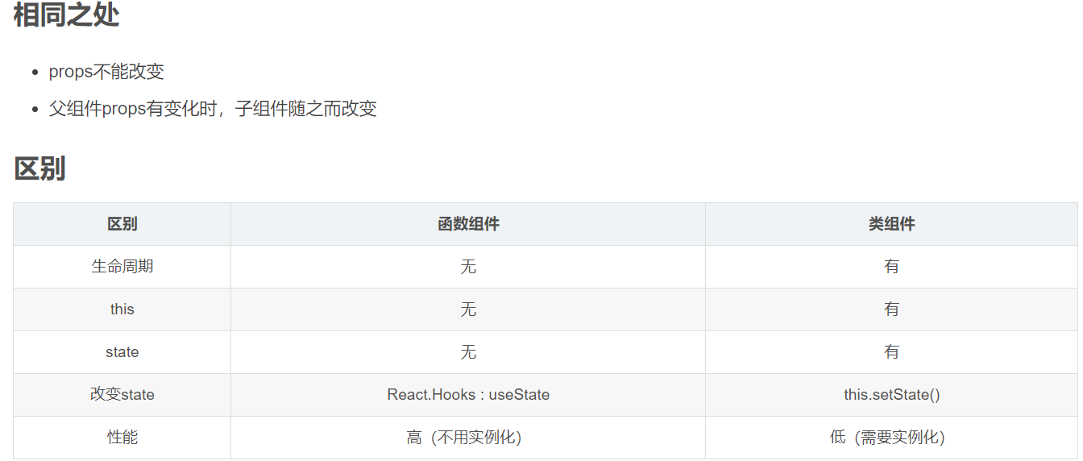

何为受控组件(controlled component)，使用代码描述（可用编辑器写好）
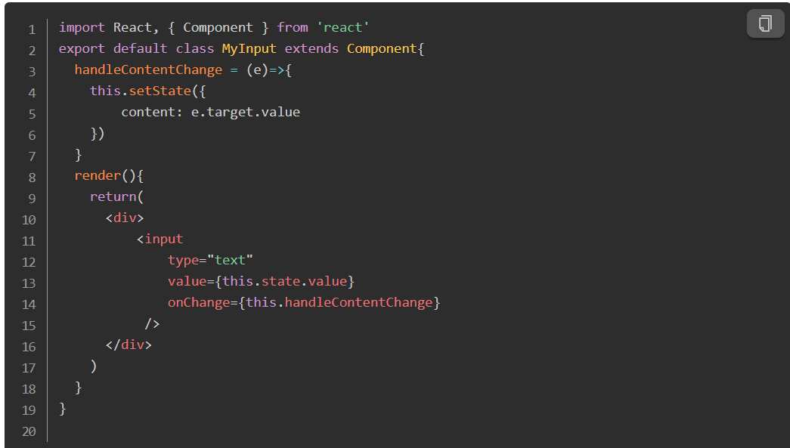

何为非受控组件，使用代码描述（可用编辑器写好粘贴）
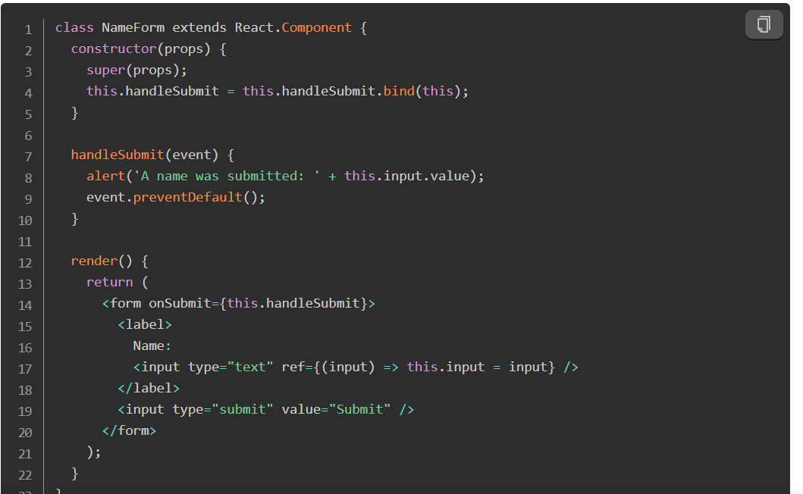

react除了在构造函数中绑定 this，还有其它方式吗？请用代码描述
1.在constructor中bind绑定组件的this：
this.handleClick = this.handleClick.bind(this);
- 方法使用时绑定 this：
render(){
return (<button onClick={this.handleClick.bind(this)}>按钮</button>)
}
- 使用属性初始化语法：
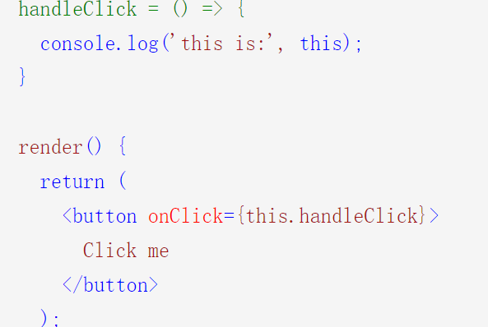
- 在回调函数中使用 箭头函数：
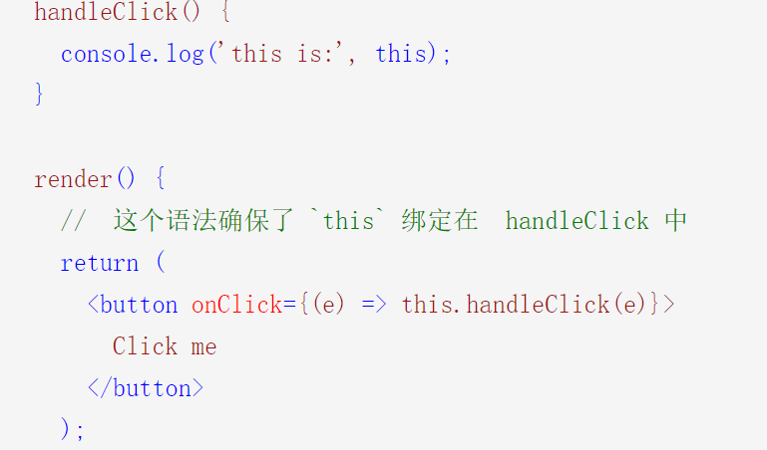

什么是prop-types？prop-types怎么使用，使用代码进行描述

prop代表父组件传递过来的值，types代表类型。简单来说就是用来校验父组件传递过来值的类型,

propTypes用来规范props必须满足的类型，如果验证不通过将会有warn提示。
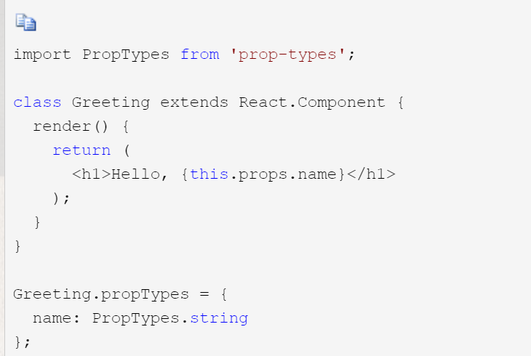

react中调用 super(props) 的目的是什么
在class方法中，继承是使用 extends 关键字来实现的。子类 必须 在 constructor( )调用 super( )方法，否则新建实例时会报错。

10.react中怎么创建Context对象？Context对象提供的Rrovider，Consumer之间怎么传递值，使用代码描述（可用编辑器写好粘贴）
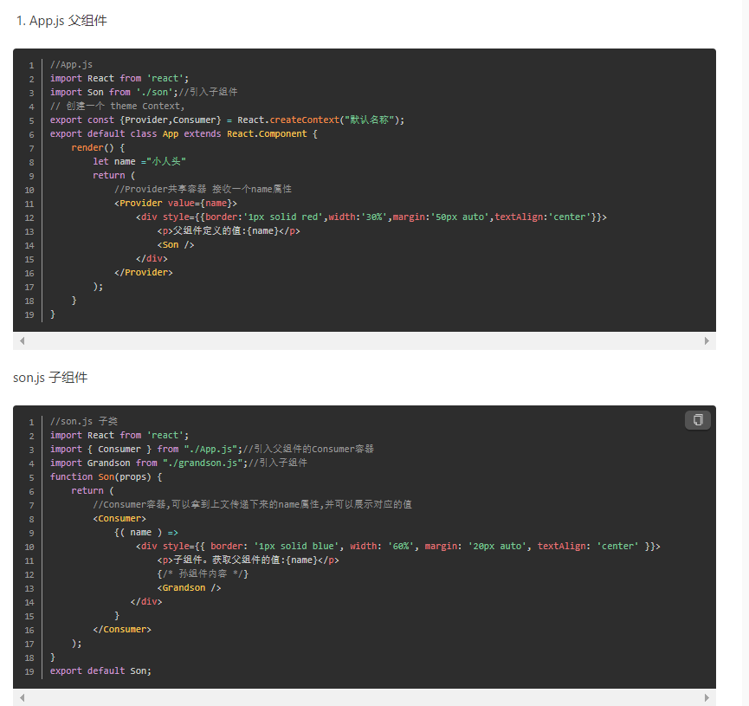

- 编程题
- 求和
- 渲染出页面数据
- 父组件state中定义出求和的数据,将父组件中的数据传递给子组件
- 点击子组件中的按钮，让数据+1，并传递给父组件进行页面展示
- 两个子组件数据总和，等于父组件的值

执行效果
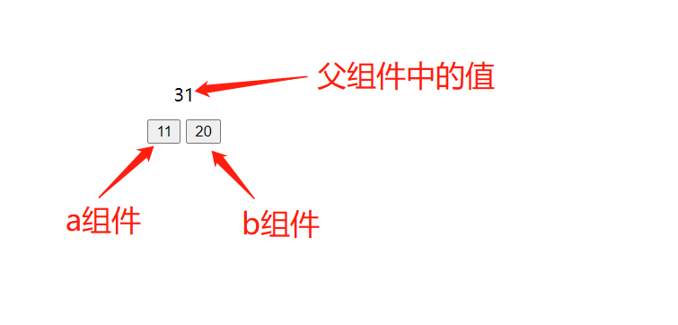
- 品牌列表
1)渲染出页面数据
2)输入框为空校验
3)输入框输入数据点击添加数据，数据添加完成
4)当数据长度为0时，显示‘暂无数据’
5)点击删除，删除当前行
6)创建时间格式要按图片所示展示
7)表单和表格拆分成两个组件

执行效果
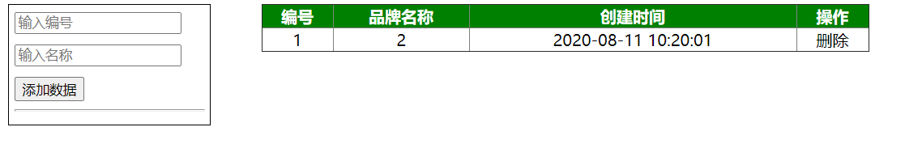
素材
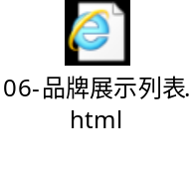

- 生成购物车
1)渲染出页面数据
2)全选选中所有商品，计算选中总件数，计算出总价格
3)点击商品数量‘+’按钮，商品数量加1
4)点击‘-’按钮，商品数量减1，当数量小于0时，商品数量设置为0
5)商品输入框可输商品数量。商品数量不能小于0
6)点击当行选中，计算选中件数，计算选中商品的总价格
7)点击删除按钮，删除当前行
8)点击删除所选商品按钮，删除勾选中的商品
9)点击清除购物车按钮，删除所有商品
10)商品列表和底部去结算部分拆分成两个组件

执行效果
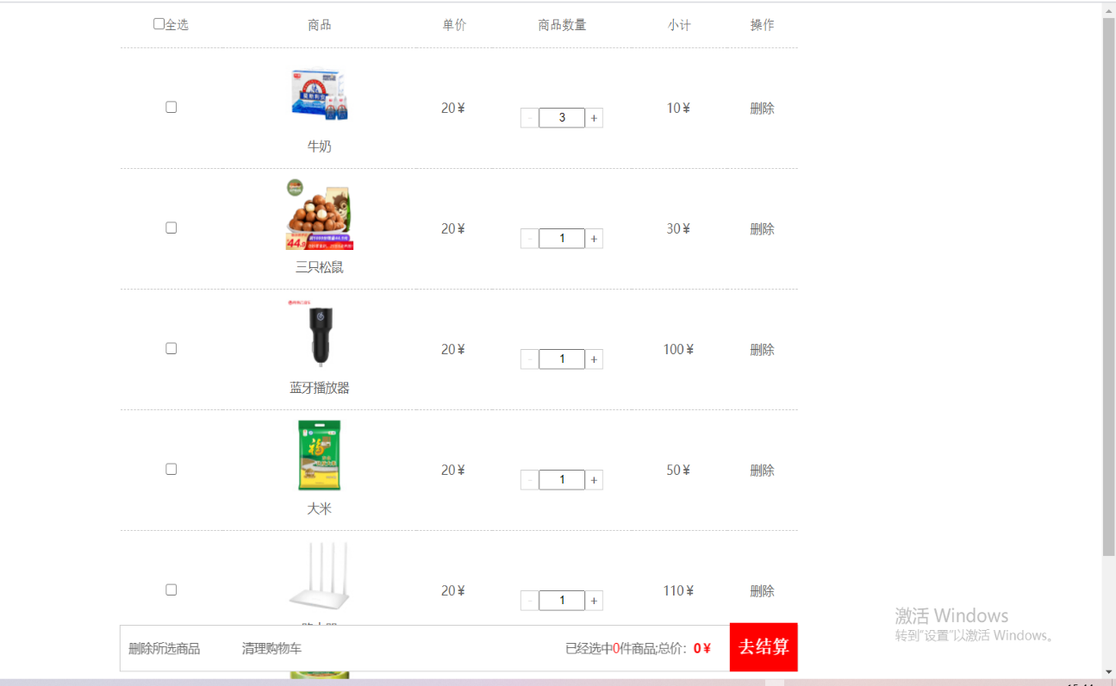

素材


